Cappuccino de pommes de terre et truffes de JG Klein
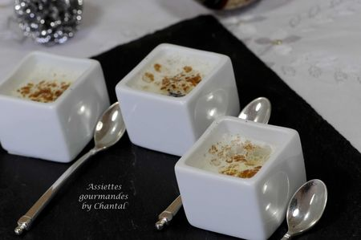
Ingrédients (pour 10/15 verrines):
Purée de pommes de terre QS, 140 g de consommé corsé (1 cube, 1 carotte, 1/2 oignon, clous de girofle...), 3 cl de crème fleurette, 3 cl d’huile de truffe, 2 feuilles de gélatine, 1 petite truffe, quelques copeaux de foie gras frais, sel maldon, cacao amer en poudre.
Préparation:
Préparer une purée de pommes de terre selon vos habitudes.
Petit rappel concernant la purée au Thermomix:
Insérer le fouet dans le bol.
Couper les PdT épluchées (500 g) en petits morceaux et les mettre dans le bol avec 200 g de lait et 1 pincée de sel.
Régler 24 mn à 100°, fonction sens inverse, vitesse mijotage, en ôtant le gobelet du couvercle.
A l'arrêt de la minuterie, ôter la fonction sens inverse, ajouter 50 g de beurre et mixer 40 sec vitesse 3. Réserver au chaud.
Espuma à la truffe:
L'idéal est de préparer un "vrai" consommé; j'ai triché un peu en faisant un bouillon avec un célèbre petit cube dans lequel j'ai ajouté une carotte, 1/2 oignon, 2 clous de girofle, poivre en grains; au lieu de laisser mijoter plusieurs heures comme un consommé traditionnel, j'ai réduit à 20 minutes... toujours la course contre la montre ;-)
Filtrer et mélanger 140 g de ce consommé avec la crème et l'huile de truffe; ajouter les feuilles de gélatine préalablement réhydratées dans de l'eau froide. Ajouter éventuellement quelques gouttes d' arôme de truffe. Mélanger et verser dans le siphon. Ajouter 2 cartouches de gaz et maintenir à une température tiède.
Déposer de la purée au fond des tasses (1/3), poser quelques brisures de truffe, des copeaux de foie gras et du sel maldon; terminer en remplissant la tasse avec la mousse de truffe (penser à agiter le siphon avant de servir) et en saupoudrant légèrement de cacao.
Assiettes Gourmandes
http://assiettesduchef.canalblog.com
assiettes.gourmandes@yahoo.fr

